DEKraft представляет новые автоматические выключатели дифференциального тока серии ДИФ-103 с отключающей способностью 6 кА

Москва, 09 Августа 2019 года — Торговая марка DEKraft расширяет ассортимент автоматических выключателей дифференциального тока серии ДИФ-103 (номера моделей 16200DEK-16249DEK). Модульные АВДТ обладают встроенной защитой от сверхтоков и предназначены для защиты человека при косвенном контакте с доступными проводящими частями, защиты от пожара, а также защиты от короткого замыкания и перегрузки.
ДИФ-103 относится к классу компактных устройств — его модульная ширина равняется количеству полюсов устройства, что позволяет экономить место в распределительном щите, снижая конечную стоимость итоговой спецификации. Это позволяет устанавливать модульные АВДТ как в жилых, так и на административных объектах.
Новинка DEKraft имеет ряд конструктивных особенностей, благодаря которым обеспечивается удобство монтажа и надежность работы устройства. Так, оптимизированные двойные газоотводящие каналы обеспечивают надежное гашение дуги во всех полюсах. А монолитная лицевая панель фазных полюсов обеспечивает повышенную стойкость к деформации при выходе раскаленных газов, вызванных короткими замыканиями, предельное значение которых может достигать 6 кА.
Особая конфигурация клемм предотвращает заведение проводников в заклеммное пространство, а также позволяет подключать устройство как с помощью проводов, так и с помощью шин типа PIN и FORK.
Дополнительные уровни удобства эксплуатации представлены в виде отверстия для блокировки, которое располагается под рукояткой устройства и не допускает возможности непреднамеренного включения АВДТ при проведении ремонтных работ, а также пылезащитным индикатором, который препятствует попаданию мелких частиц пыли внутрь устройства, которые могут оказать влияние на изоляционные свойства аппарата.
«При разработке новых продуктов мы всегда уделяем особое внимание совокупной стоимости устройства, его долговечности и эффективности. В случае с серией ДИФ-103 нашей целью было создать доступное и удобное при монтаже, но при этом надежное и безопасное в использовании модульное оборудование, которое в дальнейшем будет обеспечивать безопасность как жилых, так и административных построек», — комментирует новинку Баранов Андрей, оффер менеджер продукции DEKraft.
Также в ассортимент устройств ДИФ-103 были добавлены АВДТ типа «А», которые обеспечивают высокий уровень защиты не только от переменного синусоидального дифференциального тока, но и от пульсирующего постоянного.
С полным ассортиментом новых дифференциальных автоматов можно ознакомиться в соответствующем разделе сайта DEKraft.
Внешний вид | Номиналток, А | Ток утечки, мА | Отключающая способность Icn, А | Количество полюсов | Наименование | Модель
 |  |  |  |  |  | Тип АС | Тип А
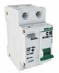 | 6 | 30 | 4 500 | 1P+N | ДИФ103-1N-006А-030-C | 16011DEK | -
 | 10 | 30 | 4 500 | 1P+N | ДИФ103-1N-010А-030-C | 16012DEK | -
 | 16 | 30 | 4 500 | 1P+N | ДИФ103-1N-016А-030-C | 16013DEK | -
 | 20 | 30 | 4 500 | 1P+N | ДИФ103-1N-020А-030-C | 16014DEK | -
 | 25 | 30 | 4 500 | 1P+N | ДИФ103-1N-025А-030-C | 16015DEK | -
 | 32 | 30 | 4 500 | 1P+N | ДИФ103-1N-032А-030-C | 16016DEK | -
 | 40 | 30 | 4 500 | 1P+N | ДИФ103-1N-040А-030-C | 16017DEK | -
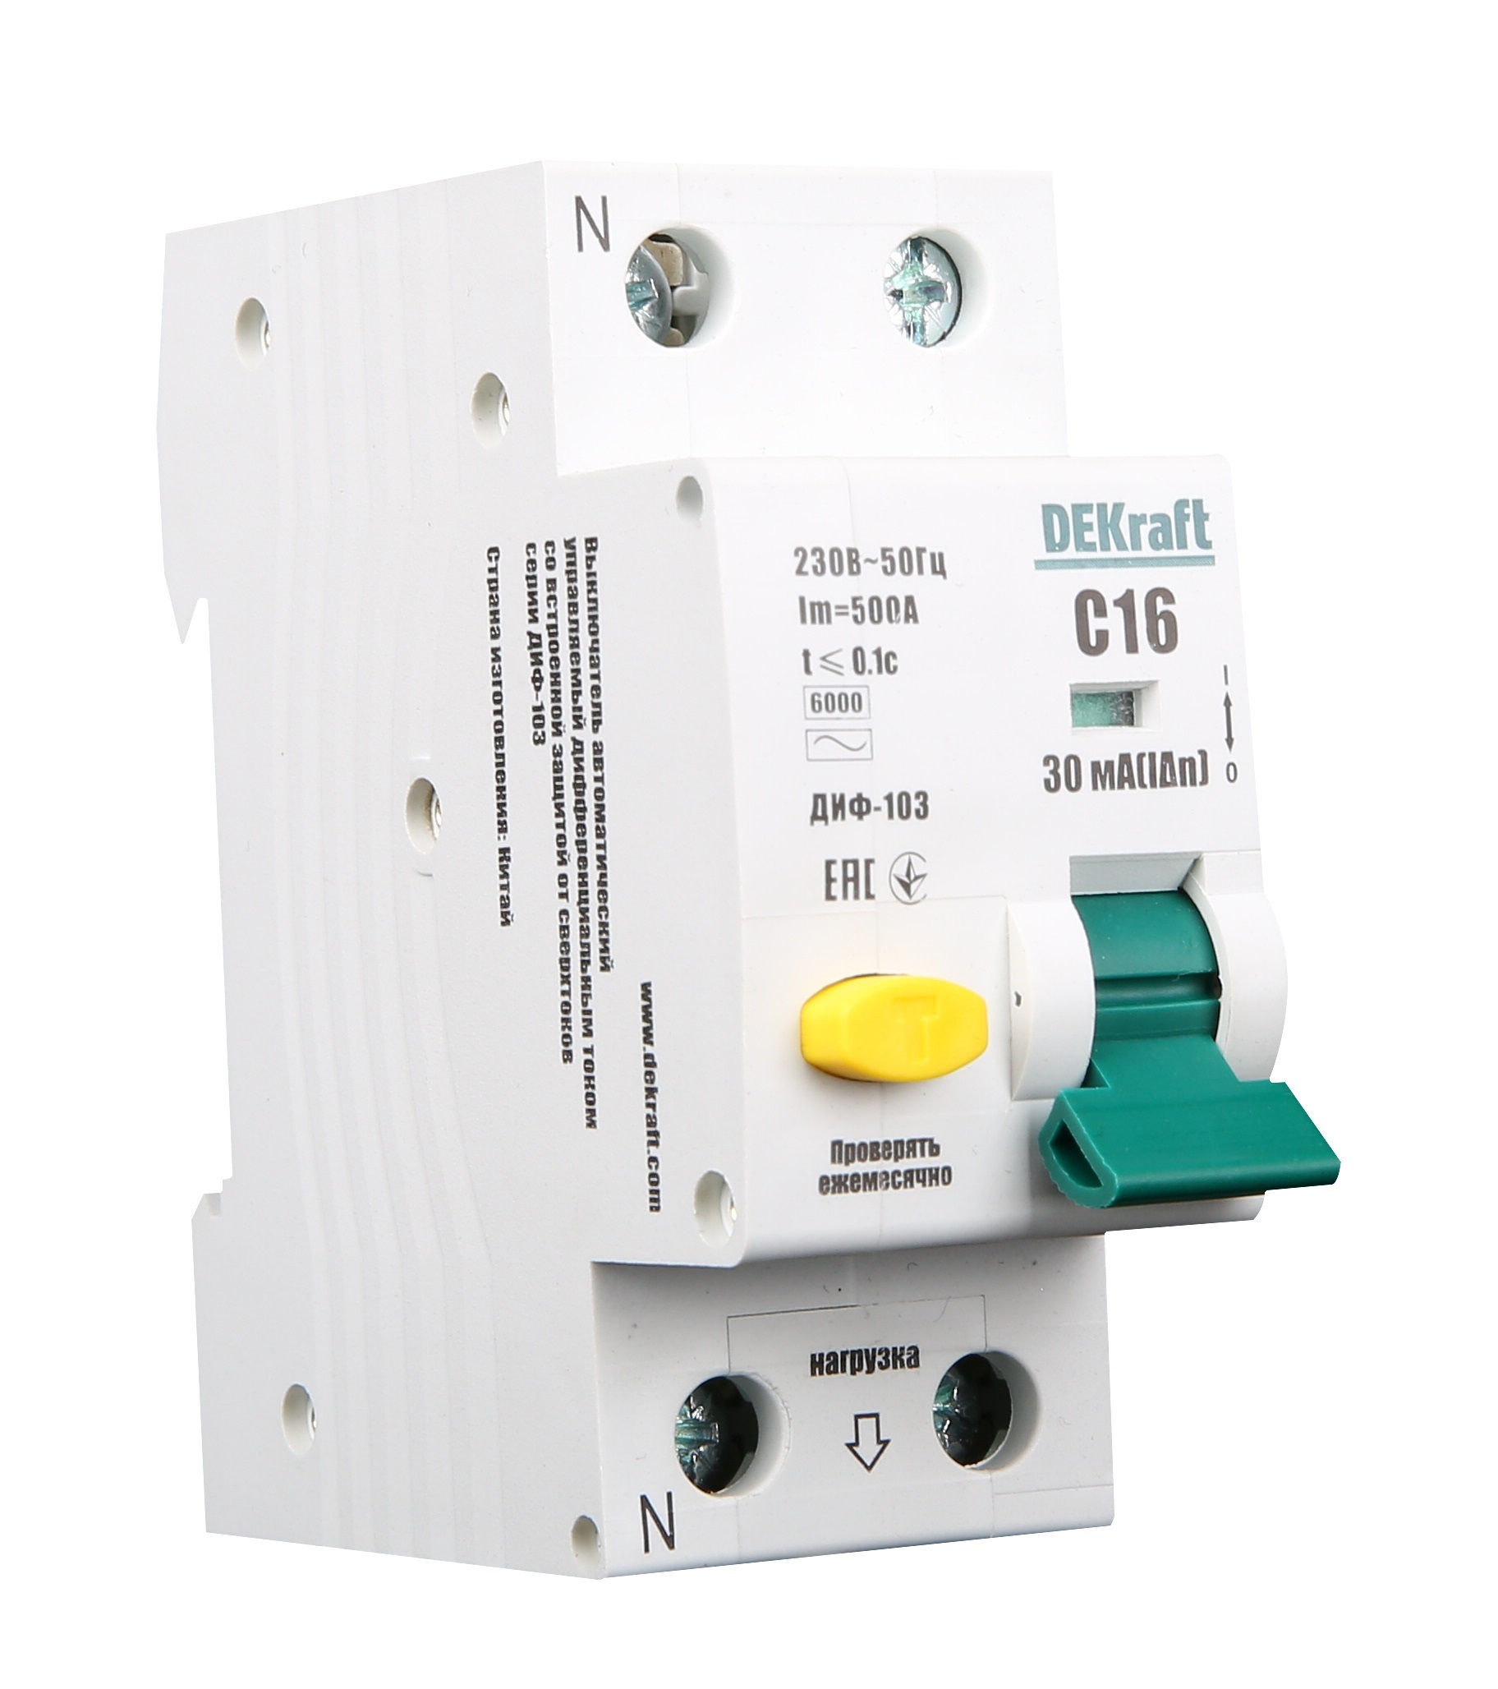 | 16 | 10 | 6 000 | 1P+N | ДИФ103-6кА-1N-16А-10-C | 16200DEK | 16225DEK
 | 25 | 10 | 6 000 | 1P+N | ДИФ103-6кА-1N-25А-10-C | 16201DEK | 16226DEK
 | 6 | 30 | 6 000 | 1P+N | ДИФ103-6кА-1N-6А-30-C | 16202DEK | 16227DEK
 | 10 | 30 | 6 000 | 1P+N | ДИФ103-6кА-1N-10А-30-C | 16203DEK | 16228DEK
 | 16 | 30 | 6 000 | 1P+N | ДИФ103-6кА-1N-16А-30-C | 16204DEK | 16229DEK
 | 20 | 30 | 6 000 | 1P+N | ДИФ103-6кА-1N-20А-30-C | 16205DEK | 16230DEK
 | 25 | 30 | 6 000 | 1P+N | ДИФ103-6кА-1N-25А-30-C | 16206DEK | 16231DEK
 | 32 | 30 | 6 000 | 1P+N | ДИФ103-6кА-1N-32А-30-C | 16207DEK | 16232DEK
 | 40 | 30 | 6 000 | 1P+N | ДИФ103-6кА-1N-40А-30-C | 16208DEK | 16233DEK
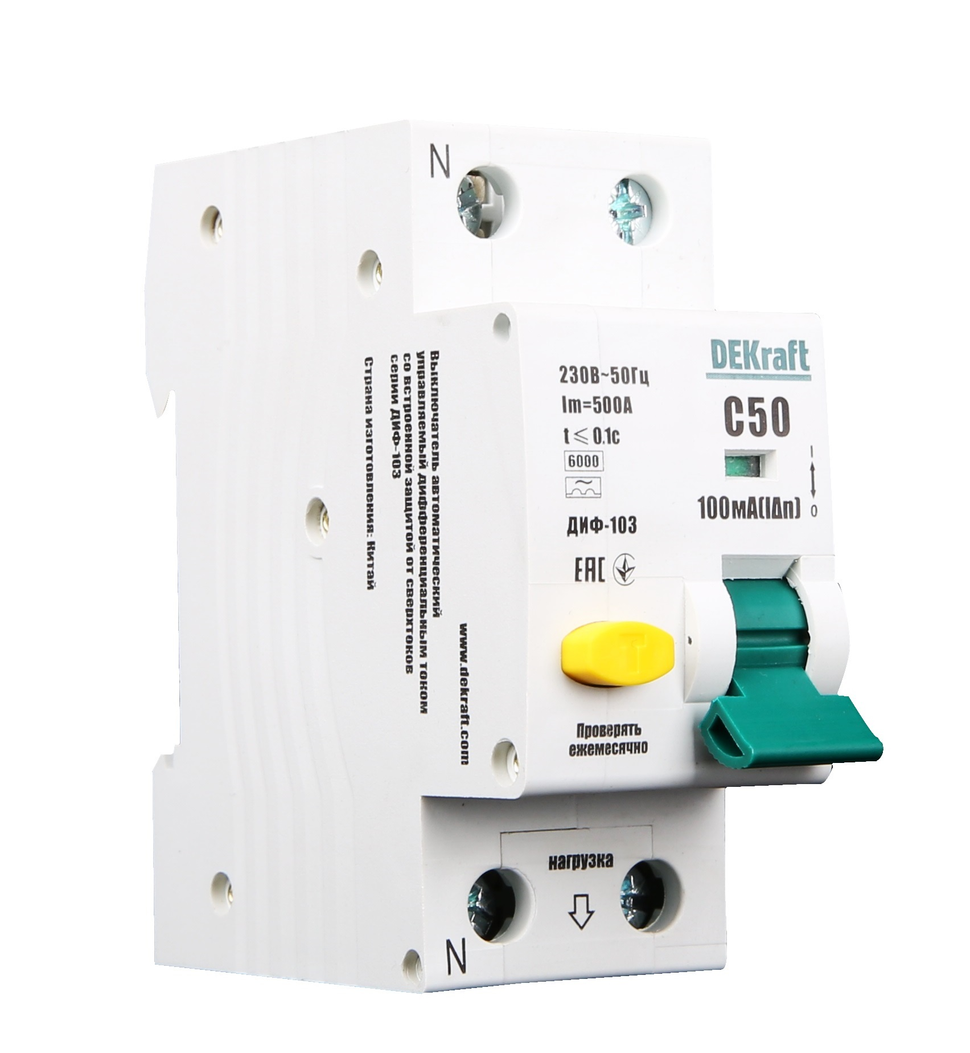 | 40 | 100 | 6 000 | 1P+N | ДИФ103-6кА-1N-40А-100-C | 16209DEK | 16234DEK
 | 50 | 100 | 6 000 | 1P+N | ДИФ103-6кА-1N-50А-100-C | 16210DEK | 16235DEK
 | 63 | 100 | 6 000 | 1P+N | ДИФ103-6кА-1N-63А-100-C | 16211DEK | 16236DEK
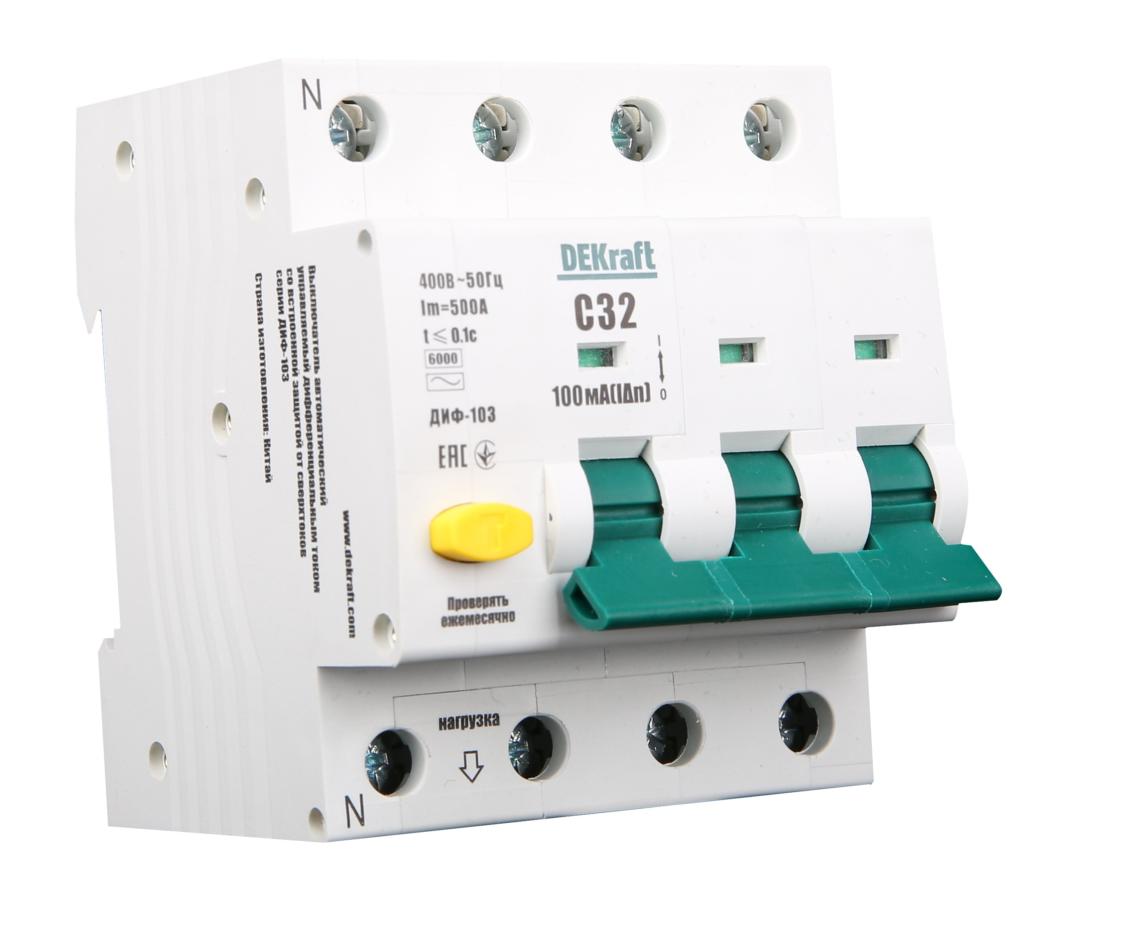 | 10 | 30 | 6 000 | 3P+N | ДИФ103-6кА-3N-10А-30-C | 16212DEK | 16237DEK
 | 16 | 30 | 6 000 | 3P+N | ДИФ103-6кА-3N-16А-30-C | 16213DEK | 16238DEK
 | 25 | 30 | 6 000 | 3P+N | ДИФ103-6кА-3N-25А-30-C | 16214DEK | 16239DEK
 | 32 | 30 | 6 000 | 3P+N | ДИФ103-6кА-3N-32А-30-C | 16215DEK | 16240DEK
 | 40 | 30 | 6 000 | 3P+N | ДИФ103-6кА-3N-40А-30-C | 16216DEK | 16241DEK
 | 16 | 100 | 6 000 | 3P+N | ДИФ103-6кА-3N-16А-100-C | 16217DEK | 16242DEK
 | 25 | 100 | 6 000 | 3P+N | ДИФ103-6кА-3N-25А-100-C | 16218DEK | 16243DEK
 | 32 | 100 | 6 000 | 3P+N | ДИФ103-6кА-3N-32А-100-C | 16219DEK | 16244DEK
 | 40 | 100 | 6 000 | 3P+N | ДИФ103-6кА-3N-40А-100-C | 16220DEK | 16245DEK
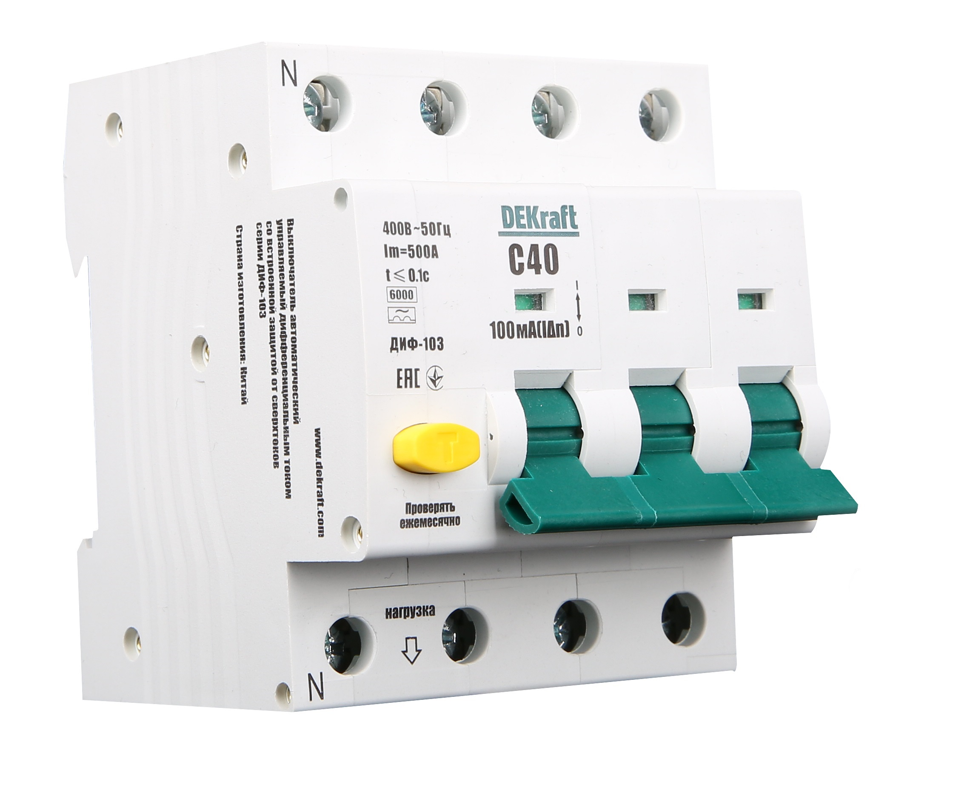 | 16 | 300 | 6 000 | 3P+N | ДИФ103-6кА-3N-16А-300-C | 16221DEK | 16246DEK
 | 25 | 300 | 6 000 | 3P+N | ДИФ103-6кА-3N-25А-300-C | 16222DEK | 16247DEK
 | 32 | 300 | 6 000 | 3P+N | ДИФ103-6кА-3N-32А-300-C | 16223DEK | 16248DEK
 | 40 | 300 | 6 000 | 3P+N | ДИФ103-6кА-3N-40А-300-C | 16224DEK | 16249DEK

